当您的网络环境不属于机构授权IP范围时，远程访问可以帮助您获取机构已经订阅的内容。

第一步：在校园IP范围内，打开ScienceDirect主页，点击页面右上角Register，用机构邮箱（如：xxxx@pku.edu.cn） 注册个人账号

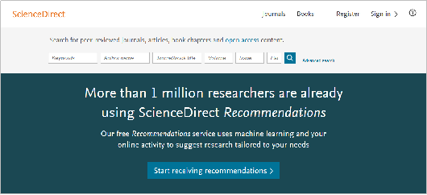

第二步：点击页面最下方“Remote access”远程访问

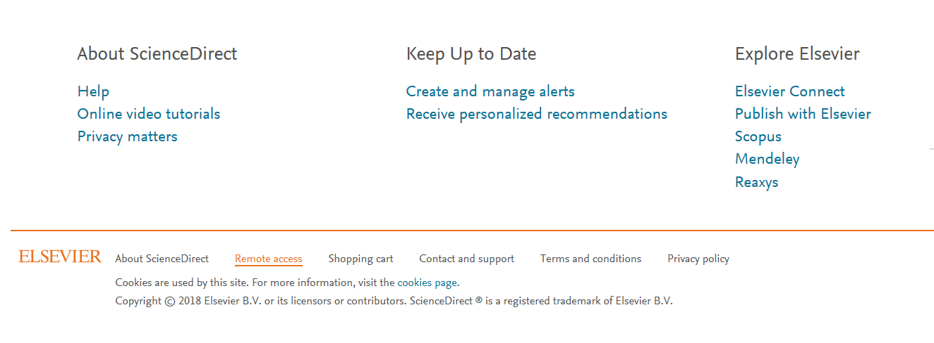

注意：如下情况，页面最下方将不显示“Remote access”
- 当前个人账号已经完成远程访问设置
- 您的机构并未完成远程访问方式的设置

第三步：输入您的邮箱地址，并点击'Continue’.

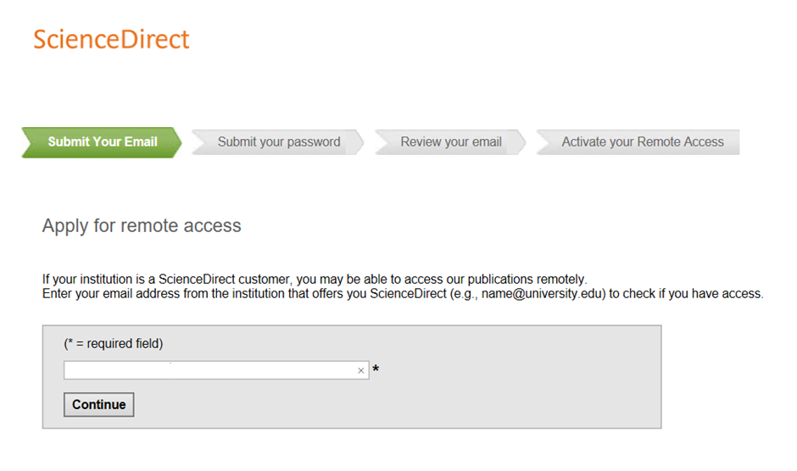

第四步：选择您所在的机构，并点击'Continue’

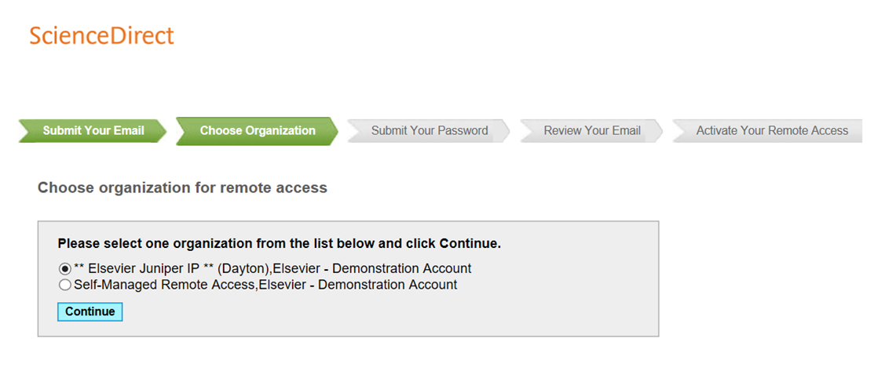

第五步：您注册的邮箱将收到一封确认邮件，请在一小时内激活

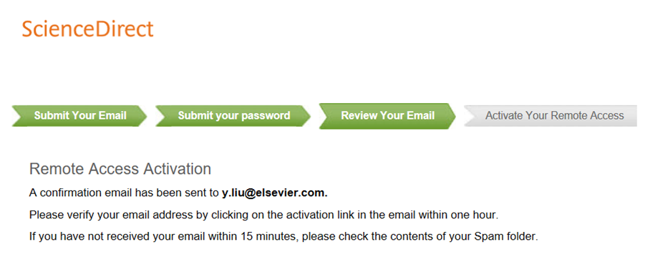

第六步：打开您的邮箱，点击“Activate my remote access now”

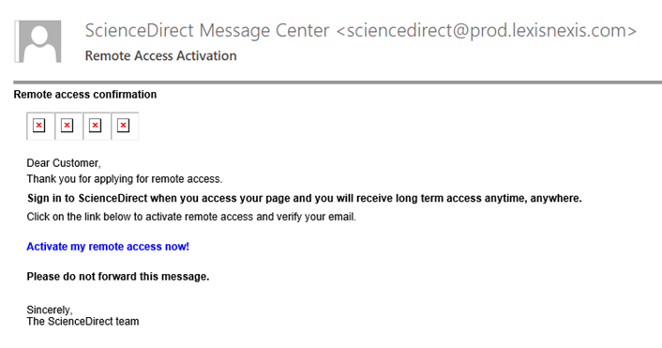

您的远程访问设置完毕。

每次在校园IP范围内登陆，会自动延续180天远程访问权限。

如果长时间未登陆ScienceDirect，需要在校园IP范围内重复上述操作即可。

